115年9月23日餐點照片
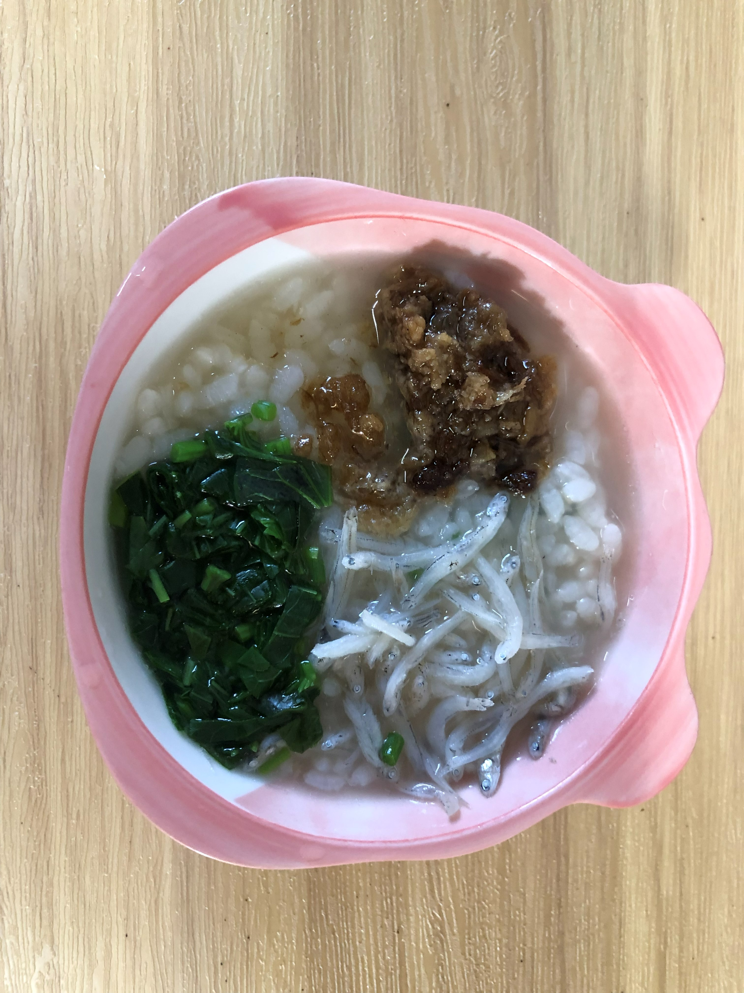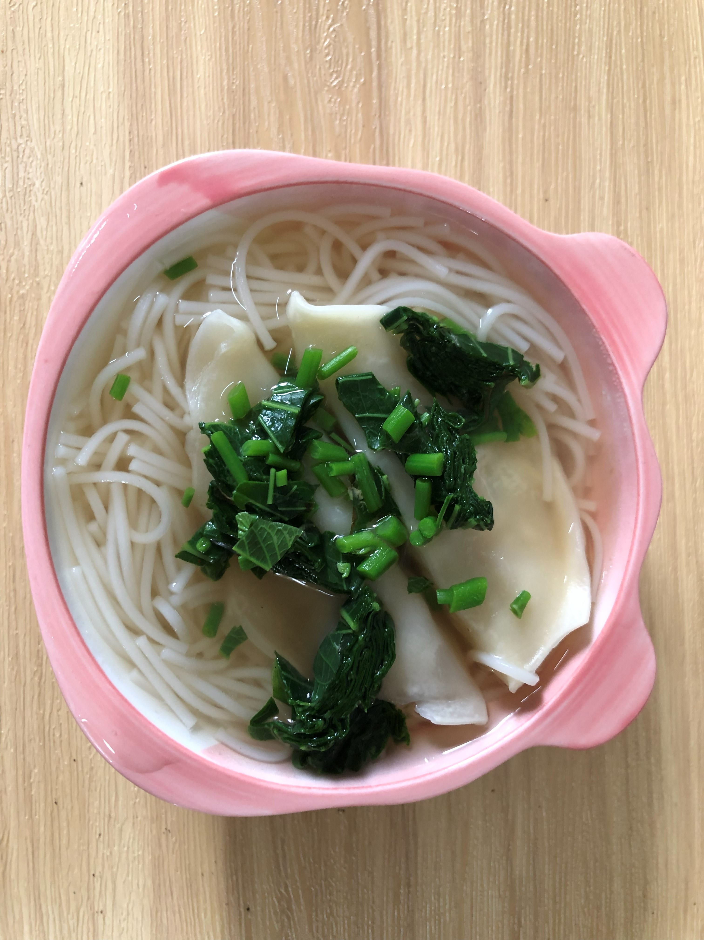
早餐(高鈣鮮菇意麵) 下午點心(蔬菜水餃湯麵)
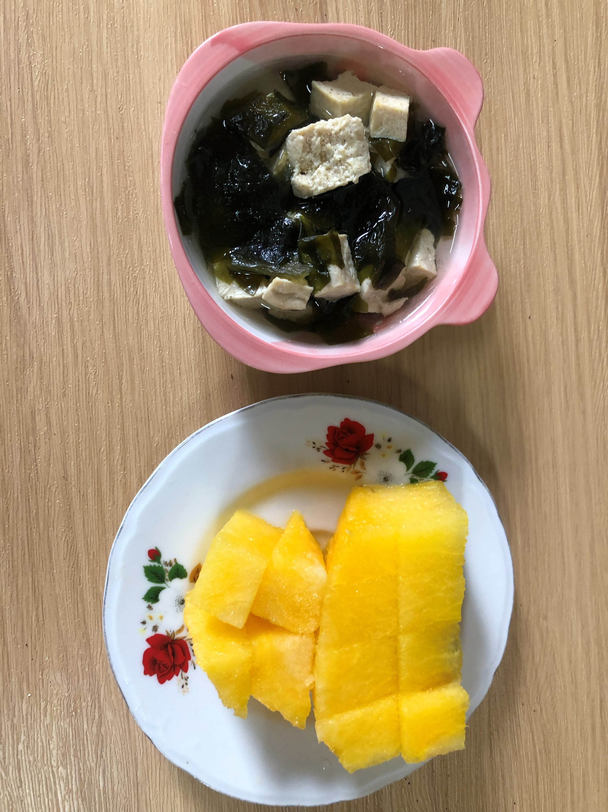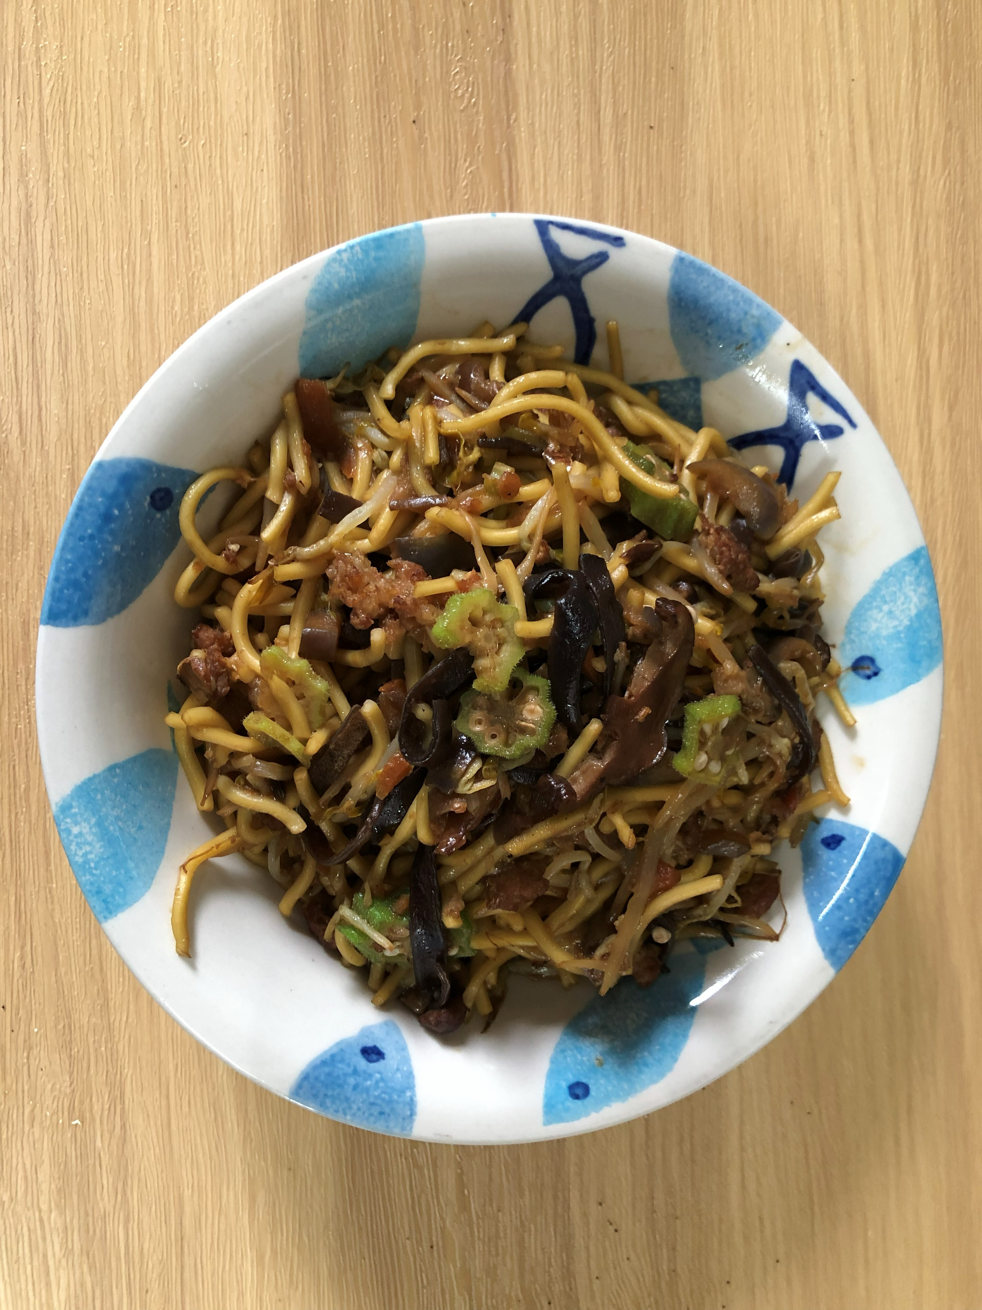
午餐(什錦香菇肉燥麵、紫菜豆腐玉米湯、西瓜)

